- Какая звезда показывает точное направление на север?
а) Сириус б) Солнце в) Альдебаран г) Полярная
- Дети из посёлка, который находится на западе, пошли в лес на восток. В каком направлении дети должны возвращаться в посёлок?
а) восток; б) запад; в) север; г) северо-восток

- Представители какого природного сообщества здесь изображены?
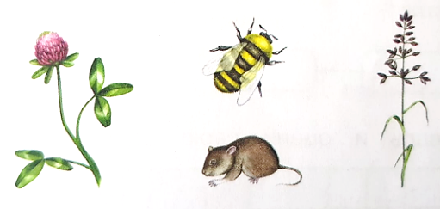
Ответ: ____________________________
- Во время путешествия на теплоходе учащиеся на склоне берега наблюдали: построенные дачные дома; высаженные деревья; насыпанную гальку или песок; распаханное поле. Использование какого способа из перечисленных будет эффективным способом борьбы с оползанием берегов? Объясни свой ответ.

______________________________________________________________________________________________________________________________________________________________________________________________________________________________________________________________________________________________________________________________________________________________
- Вычеркни из каждого слова название растений поля, и ты прочтешь пословицу о труде.
Буячдеменьшь упоклерновер трупшединитьцася, буодеветс и хпылебрей родиротьжься.

Запиши эту пословицу: __________________________________________________
_______________________________________________________________________

- Дети провели опыт. В одну воронку они насыпали глинистую почву, а в другую – песчаную. Воронки поместили в стаканы. В каждую налили одинаковое количество воды и стали наблюдать. Что дети хотели установить, проводя этот опыт?
Ответ: _______________________________________________________________
______________________________________________________________________
- Подчеркни правильные ответы.

1) Полезные ископаемые – это нефть, кирпич, газ, известняк, камни.
2) Культурные растения – это пшеница, крапива, хлопчатник, подорожник, пырей, гречиха.

- Напишите, на каком материке встречается каждая группа животных?
а) кенгуру, коала, утконос, собака динго _________________________________
б) зубр, дятел, бурый медведь, бобр, глухарь ______________________________
в) горилла, жираф, крокодил, зебра, лев __________________________________
- Укажи стрелками значение слов.

СУХОВЕЙ ТУНДРА ДУБРАВА МИРАЖ СТЕПИ ОЗЕРО

Природная зона Природное явление Природное сообщество

- Установи соответствие между приборами и их назначением. Впиши полученные данные в таблицу.
1. Прибор для измерения направления ветра | А) термометр
2. Прибор для измерения температуры | Б) психрометр
3. Прибор для измерения атмосферного давления | В) флюгер
4. Прибор для измерения влажности воздуха | Г) барометр

ОТВЕТ | 1 | 2 | 3 | 4

- Назови понятия, соответствующие указанным определениям.
а) | Уменьшенное изображение земной поверхности на плоскости с помощью условных знаков
б) | Время, за которое Земля совершает полный оборот вокруг Солнца
в) | Определённое место, где оберегаются и сохраняются редкие и ценные растения, животные, уникальные участки природы
г) | Видимая граница неба и земной или водной поверхности.

- Отметь знаком «+» явления, которые связаны с вращением Земли вокруг своей оси и с обращением Земли вокруг Солнца.

Явления природы | Явления, связанные с вращением Земли вокруг своей оси | Явления, связанные с обращением Земли вокруг Солнца
Смена времён года
Смена дня и ночи
Наступление зимних холодов
Распускание листьев весной
Вылет на охоту сов и летучих мышей
Появление звёзд на небе
Гнездование птиц
Появление жёлтых листьев на деревьях

- Дополни предложения.

а) Ручей, река, ________, __________, __________ - всё это водоёмы.
б) Начало реки – это ____________.
в) Место, где река впадает в другую реку, озеро или море – это _______________.
г) Если встать лицом по течению реки, справа будет ________________ берег,
а слева ____________ берег.
д) В реку обычно впадают другие реки и ручьи, которые называются __________.

- Разгадай ребусы.

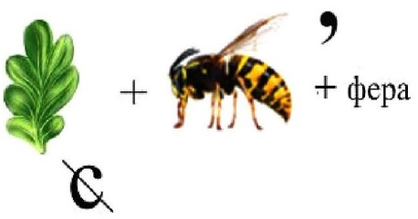
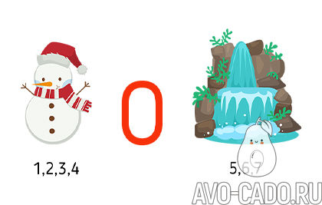

- Рассмотри прогноз погоды. Пользуясь его данными, заполни таблицу.

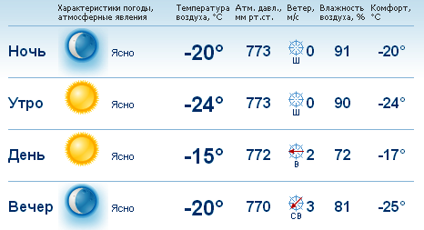

Данные прогноза погоды | Время суток
1. Температура воздуха самая низкая
- Северо-восточный ветер
- Нет ветра
- Самая высокая влажность воздуха
- Самое низкое атмосферное давление

